Викторина «Пешеход на улице»
Цель: закрепить правила дорожного движения.
Оборудование: знаки дорожного движения.
Вопросы викторины:
- По какой части улицы должны ходить пешеходы? (По тротуару)
- По какой стороне тротуара должны ходить пешеходы? (По правой)
- Почему надо придерживаться правой стороны? (Чтобы не мешать движению пешеходов)
- Почему на улице нужно ходить только по тротуару? (За тротуаром начинается движение транспорта. Пешеход на шоссе подвергается опасности)
- Почему нельзя появляться внезапно перед близко идущим транспортом? (Машины не могут сразу остановиться, особенно на скользкой дороге)
- Где нужно ждать троллейбус, автобус? (На остановке)
- Как надо вести себя пассажиру в транспорте? (Входить и выходить при полной остановке, разговаривать тихо, обязательно держаться за поручни, уступать место старшим, не отвлекать водителя)
- Как нужно обходить машины, стоящие у тротуара? (Только сзади, чтобы видеть идущий за ними транспорт)
- Где пешеходы обязаны переходить улицу и как? (По переходу, спокойным шагом)
- Что такое регулируемый перекрёсток? (Это перекрёсток, на котором движение регулируется милиционером или светофором)
- Как надо переходить улицу, если нет регулировщика? (Убедиться в безопасности, посмотреть налево, дойдя до середины дороги – направо)
- Когда можно переходить улицу на регулируемых перекрёстках? (При зелёном свете светофора или разрешающем сигнале регулировщика)
- Какие сигналы светофора вы знаете? Что обозначает каждый сигнал?
- Почему нельзя играть на проезжей части дороги? (Опасно для жизни)

Победителям вручаются медали.

Викторина «Пешеход на улице»
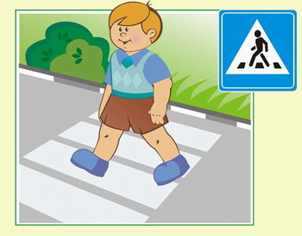 | - По какой части улицы должны ходить пешеходы?  - По какой стороне тротуара должны ходить пешеходы?  - Почему надо придерживаться правой стороны?  - Почему на улице нужно ходить только по тротуару?  - Почему нельзя появляться внезапно перед близко идущим транспортом?  - Где нужно ждать троллейбус, автобус?  - Как надо вести себя пассажиру в транспорте?  - Как нужно обходить машины, стоящие у тротуара?  - Где пешеходы обязаны переходить улицу и как?  - Что такое регулируемый перекрёсток?  - Как надо переходить улицу, если нет регулировщика?  - Когда можно переходить улицу на регулируемых перекрёстках?  - Какие сигналы светофора вы знаете? Что обозначает каждый сигнал?  - Почему нельзя играть на проезжей части дороги? | 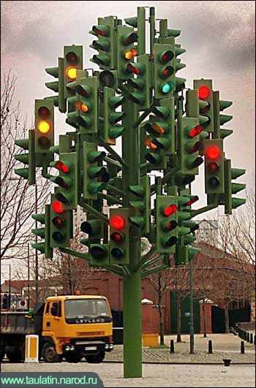  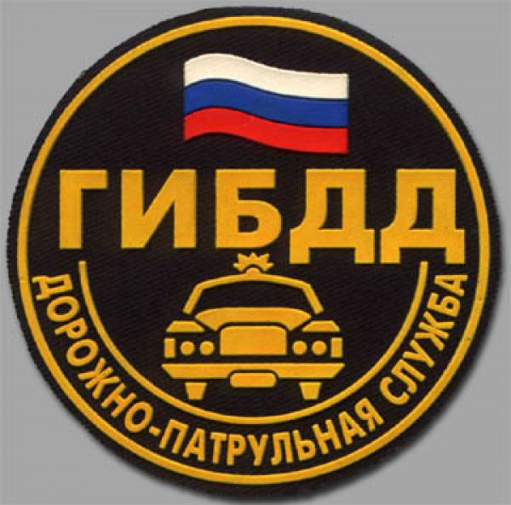

Материалы подготовили
Учащиеся 3 класс «В»

